**Casussen Communicatie Vaardigheden toets**

**Casus 1: Anita van Dort, 33 jaar.**

Anita van Dort (33 jaar) is de dochter van mevrouw van Dort-Huussen (67 jaar) die sinds drie

maanden in ons verpleeghuis woont.

Haar moeder is op jonge leeftijd dement geworden. Ze herkent de laatste tijd haar dochter niet meer en doet onaardig tegen haar als ze op bezoek komt. Anita heeft het daar niet

gemakkelijk mee. Ze komt drie keer in de week, maar ze weet zich niet goed een houding

te geven in het contact met haar moeder, dit zie je ook aan haar. Anita heeft al een paar keer indirect laten merken dat ze het er moeilijk mee heeft maar een echt goed gesprek heeft er nog nooit plaats gevonden.

**Opdracht**

Je werkt als verzorgende/verpleegkundige binnen het verpleeghuis waar de moeder van Anita wordt verpleegd.   
Na een volgend bezoek heb je voldoende tijd en voer je een gesprek met Anita naar aanleiding van de moeilijkheden die ze in de omgang met haar moeder ervaart. Je luistert naar ervaringen in het contact met haar moeder en hoe zij daarmee om denkt te kunnen gaan.

**Rol van de student:**

Leerling verzorgende/verpleegkundige

* Je spreekt Anita aan naar aanleiding van haar opmerking ‘dat ze zich er af en toe geen raad mee weet”
* Je wilt graag weten hoe het met mevrouw gaat en hoe ze om gaat met de ziekte van haar moeder

**(ALLEEN VOOR ACTEUR TE LEZEN!) Casus 1: Anita van Dort, 33 jaar.**

**Rol beschrijving acteur:** Anita van Dort

Anita is 33 jaar oud en woont samen met haar partner in Amsterdam. Ze werkt als accountant bij een groot bedrijf. Ze is altijd zeer vriendelijk, punctueel en komt in eerste instantie zakelijk over. Ze is ontzettend blij met de zorg voor haar moeder, maar heeft erg veel moeite met dat haar moeder op jonge leeftijd al naar een verpleeghuis moet. Ze schaamt zich voor de situatie en praat er minimaal over met de buitenwereld.   
Anita haar biologische vader is overleden toen Anita 3 jaar was en haar moeder is hertrouwd en inmiddels weer gescheiden. Met haar stiefvader en halfbroers heeft ze naar eigen zeggen “prima” contact; minimaal en oppervlakkig. Anita heeft altijd hard en veel gewerkt en vind ambitie belangrijk. Ze is gek op sporten, hardloopt veel.   
Ze heeft altijd een hele goede en warme relatie met haar moeder gehad, die voor haar altijd zowel een moeder als vader figuur was. Haar moeder deed altijd alles voor haar en heeft er ook voor gezorgd dat Anita een goede universitaire studie heeft kunnen volgen.  
 Ze is bang om haar moeder te verliezen. Ze heeft een prettige en gelukkig relatie met haar partner (advocaat) maar praat liever over werk dan over emoties.  
  
**Kleding Anita:** zakelijk en stijlvol. Colbertje, blousje, pantalon, hakken.

**Uitspraken die Anita zou kunnen doen:**  
 “Het gaat wel prima”, “De drukte van mijn baan slokt me soms op”, “Ik herken mijn moeder niet meer” , “Dit is nieuw voor mij”.

**Casus 2 : Mevr. Reemer 70 jaar.**

Mevouw Reemer (70) heeft al jaren longemfyseem. Ze is op 55-jarige leeftijd

vervroegd gepensioneerd na jaren lang als bankier te hebben gewerkt bij de Rabobank. Ze heeft drie jaar geleden haar man Ad verloren na een vrij onverwachte

hersenbloeding. Ze is een zelfbewuste vrouw die graag haar eigen boontjes dopt, ze woont nog zelfstandig thuis.

Mevrouw krijgt vanuit onze zorginstelling dagelijks hulp (thuiszorg) van een verzorgende die haar helpt bij de noodzakelijke dingen rondom de persoonlijke verzorging.  
 Mevrouw is na een langdurige griep snel achteruit gegaan. Ze heeft voortdurend adem tekort en kan weinig meer ondernemen. Mevrouw is daar opstandig onder, maar laat zich ook niet meer gemakkelijk helpen tijdens de ADL.

**Opdracht**

Tijdens de laatste ADL had mevrouw ietwat agressief de handen van de verzorgende weg geslagen en “Laat maar!” geroepen. Dit gedrag is niet gebruikelijk voor mevrouw Reemers.   
Je gaat een gesprek aan over de gevoelens van mevrouw Reemer. Het doel daarvan is na te gaan hoe mevrouw de zorg en haar huidige situatie ervaart.   
Je hebt de hoop dat mevrouw in een open gesprek ook meer open zal staan voor hulp bij de dagelijkse verzorging.

**Rol van de student:**

Leerling verzorgende/verpleegkundige

* Je wilt graag weten hoe het met mevrouw Reemers gaat
* Je wilt weten waarom mevrouw Reemers haar gedrag tijdens de ADL veranderd
* Je wilt mevrouw Reemers graag helpen haar ervaring tijdens de ADL prettiger te maken

**(ALLEEN VOOR ACTEUR TE LEZEN!) Casus 2 : Mevrouw Reemer 70 jaar.**

**Rol beschrijving acteur: Mevrouw Reemer**

Mevrouw (Anna) Reemer is 70 jaar en bekend met Longemyseem. De laatste tijd zijn mevrouw Reemer haar klachten duidelijk toegenomen. Ze baalt ervan dat ze veel minder kan en moet inleveren op haar zelfstandigheid. Ze is bang dat haar achteruitgang misschien noodgedwongen zal leiden tot verhuizing. Mevrouw Reemer woont nog altijd in haar ouderlijk familiehuis waar zij is opgegroeid met haar twee broers. Het is een familie erfstuk en van grote emotionele waarde.  
 Met veel liefde heeft zij samen met haar lieve man Ad in dit huis ook haar dochter en zoon opgevoed.

Mevrouw Reemer is altijd gehecht geweest aan haar zelfstandigheid. Ook in haar relatie waren ze vrij, ze waren gek op samen reizen en zorgde altijd dat alle zaken goed waren geregeld. Sinds het overlijden van haar man, drie jaar geleden, heeft mevrouw Reemer het gevoel dat ze ‘alleen nog maar aan het inleveren’ is. Dit vind ze lastig, maar zij wilt ook zeker niet klagen. Zij praat hier dan ook niet graag over, maar merkt wel dat ze het lastig vind dat ‘andere mensen’ zich steeds meer ‘bemoeien’ met haar leven. Het contact met mevrouw haar kinderen is goed, maar ze wilt hun niet belasten met haar gemopper. Ze geniet van het bezoek van haar kinderen en klein kinderen. Vind het lastig dat ze met hun niet meer zo makkelijk ergens mee naar toe kan.   
Mevrouw heeft jaren lang gezwommen, dit kan helaas niet meer sinds haar longemfyseem, in schaken heeft ze een nieuwe hobby gevonden.



*Uitspraken voor mevrouw Reemer:*

“Ik heb altijd gezorgd dat ik mijn zaakjes goed op orde had”  
“Je moet dankbaar zijn in het leven, hard werken, niet mokken”  
“Mijn thuis is mijn alles”**Casus 3: Mevr. Van Ham, 82 jaar**

Als verzorgende/verpleegkundige begeleidt je mevrouw van Ham. Sinds drie jaar woont ze bij jullie in het verzorgingstehuis. Mevrouw heeft twee volwassen zoons en een klein kind.  
 Ze voelt zich na het overlijden van haar man, 5 jaar geleden, erg alleen en vaak somber.   
Ze heeft weinig activiteiten om te doen, amper sociale contacten en is vaak moe. De zin in het leven voor mevrouw is weg.

**Opdracht**

Je loopt bij mevr. binnen en ziet dat ze weer somber door het raam aan het staren is. Dit doet ze bijna dagelijks. Je besluit aan haar te vragen hoe het met haar gaat en in te gaan op haar beleving en gevoelens.

Je voert met haar een probleemoplossend gesprek waarin haar huidige levenssituatie en de

belevingswereld van deze cliënte centraal staan.  
 Je wilt graag haar kwaliteit van leven verbeteren.

**Rol van de student:**

leerling verzorgende/verpleegkundige

* Je wilt weten hoe het met mevrouw gaat
* Je gaat in op emoties en belevingen, toont hier begrip voor
* Je onderzoekt de behoefte van mevrouw van Ham
* Je wijst mevrouw van Ham op alle activiteiten die georganiseerd worden op de afdeling en komt met suggesties en mogelijkheden

**(ALLEEN VOOR ACTEUR TE LEZEN!) Casus 3: Mevr. Van Ham, 82 jaar**

**Rol acteur:** Mevrouw van Ham  
Mevrouw van Ham is een lieve, zachtaardige vrouw die altijd als huisvrouw er voor de kinderen in het gezin is geweest. Ze heeft de huishoudschool afgemaakt en na het opvoeden van haar twee zoons, Pieter en Paul, nog een tijdje als bloemist gewerkt. De natuur geeft haar energie en kleuren maken haar vrolijk. Ze heeft dan ook altijd veel gewandeld en ging altijd met haar man Hans, op wandelvakanties in Duitsland, Oostenrijk en Slovenië. Ze mist haar man ontzettend en is vaak somber, maar zeker niet depressief. Het voelt voor haar alsof er geen doel meer in het leven is, haar taak zit erop volgens haar.

Soms haalt ze nog plezier uit het contact met mede bewoners, maar vaak is ze hier te moe of verlegen voor. Hans was altijd de sociale schakel in het gezin. Sociale contacten onderhouden deed hij. Ze krijgt dan ook weinig bezoek. Haar ene zoon woont in Amerika, en haar andere zoon probeert minimaal 1x in de twee weken langs te komen, maar dit lukt niet altijd.

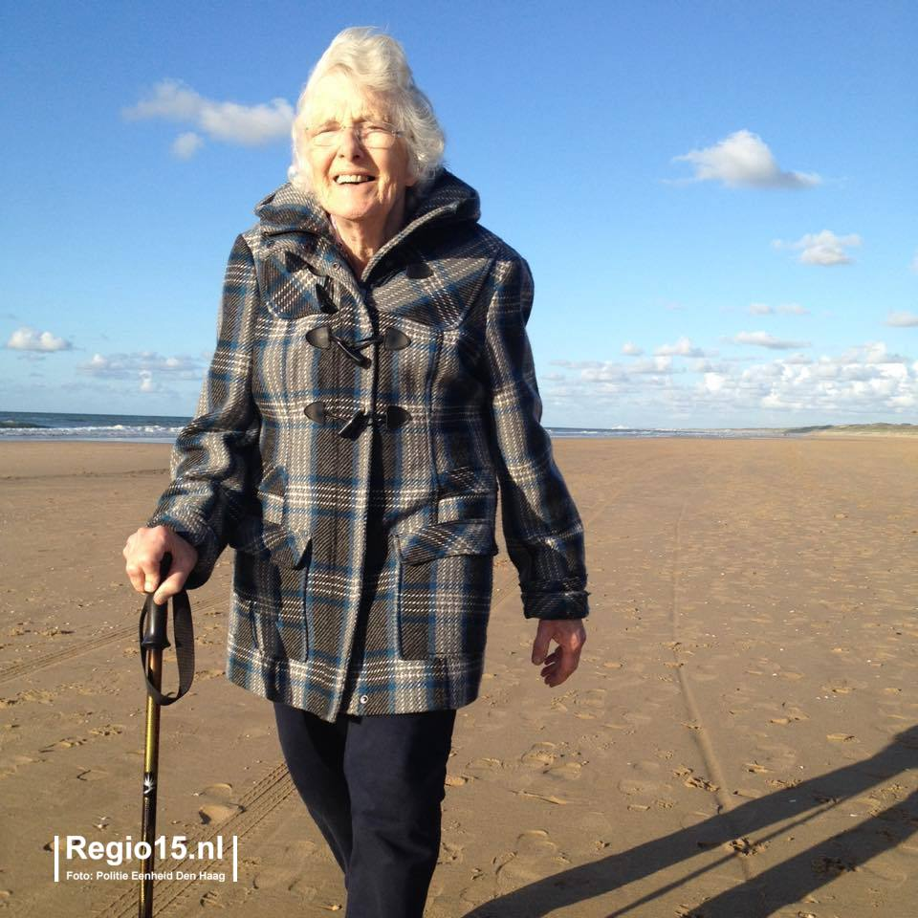

“Hans was mijn steun en toeverlaat voor 60 jaar lang in ons huwelijk”

“Mijn zonen redden zich wel, ook zonder mij”

“Ik ben te moe en te oud voor dat soort dingen”  
“Ik zou het graag wel willen maar weet niet of ik dat durf”